Абилова Рауза Есимжановна,
воспитатель, специализированная школа – интернат для одарённых в спорте детей
Северо-Казахстанская областная
г. Петропавловск,

Игра “Поле Чудес”
Растения нашего края

Цель: способствовать закреплению и расширению знаний детей о растениях
Задачи:
- формировать у учащихся чувство любви к родной природе;
- развивать познавательную и творческую активность, сообразительность, любознательность, кругозор.
Оборудование:
Барабан Поле чудес, две шкатулки, черный ящик, призы, ручки, листки бумаги с алфавитом
Ход игры
Ведущий:
Добрый день, уважаемые ребята. Я рада приветствовать вас сегодня на нашей замечательной игре «Поле чудес» на тему «Растения нашего края»
Удивительный, загадочный мир растений. Это и золотая осенняя листва, и душистые весенние цветы, и красота лугов, полей. Это многообразие красок и чистый свежий воздух. Растения приносят человеку огромную пользу. Вы знаете, что многие из них обладают лечебными свойствами. Они «заряжают» человека позитивной энергией и поднимают настроение.
Правила игры всем вам знакомы. Давайте я вам их еще раз напомню.
Игра проходит в три тура, в каждом из которых участвуют 3 игрока.
Я загадываю слово с указанным на табло количеством букв.
Игроки каждой тройки по очереди крутят барабан. На барабане могут выпасть сектора с различным числом очков, или специальные сектора:
Приз (П) — игрок может сделать выбор: взять приз и покинуть игру или продолжить игру.
Плюс (+) — игрок может открыть любую букву.
Банкрот (Б) — очки, набранные игроком, сгорают, а ход переходит к следующему игроку.
Ноль (0) — набранные очки не сгорают, но ход передаётся другому игроку.
х2 — набранные игроком очки удваиваются, если он верно назовёт букву.
У каждого из вас будут листки бумаги с алфавитом, на которых вы должны отмечать все названные буквы, чтобы не повторяться.
Игрок называет букву алфавита, которая, как он считает, присутствует в загаданном слове. Если такая буква есть, то она открывается на табло, а игрок получает выпавшее количество очков и может крутить барабан ещё раз. При неверном ответе ход переходит к следующему игроку. Если игрок знает слово, то он может назвать его сразу, не угадывая по буквам. Если рискнет назвать слово, но ошибется хоть в одной букве, покидает игру.
За три последовательно угаданные буквы две шкатулки - одна с призом, другая пустая.
Побеждает игрок, первым отгадавший всё слово. Игроки, победившие в 1, 2 и 3 туре, выходят в финал. Победитель финала получает главный приз. Он может принять участие в суперигре.
И еще одно правило - зрители не должны подсказывать.
Итак, мы начинаем игру капитал-шоу “ Поле Чудес.” Сегодня мы будем отгадывать названия растений нашего края. Приглашаем первую тройку игроков. Представьтесь, пожалуйста.
Перед вами табло, где зашифровано 7 букв.
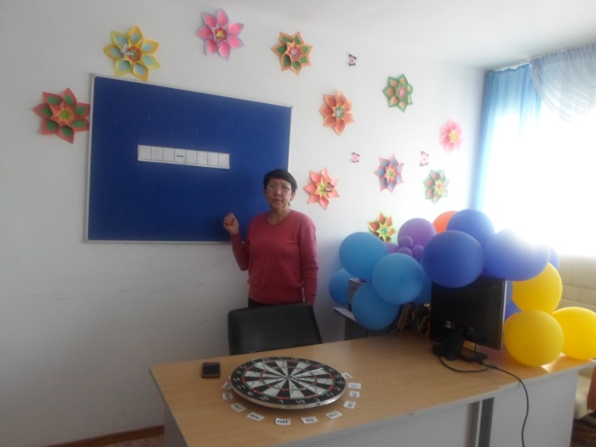
Слушайте своё задание:
-Это высокое растение с яркими цветами можно увидеть на опушках полянах вырубках. У него два имени. Одно из них дано растению за то, что из его листьев можно приготовить напиток, похожий на чай.
-
(иван-чай)
Поздравляем победителя, а сейчас приглашаем участников 2 тройки игроков. Представьтесь пожалуйста. Для вас такое задание:
- Вся поляна покрыта синими и голубыми цветами. Все они склонили головки, и кажется, пробежит ветерок и над поляной послышится серебряный звон.
(колокольчик)
Поздравляем победителя 2 тура игры, а мы приглашаем третью тройку игроков.
Для вас мы приготовили такое задание:
- Это растение знаменито своими колючками. Пройдёт мимо человек или зверь - уцепится плод и путешествует. А где упадёт, там может вырасти.
(репейник)
Закончился третий тур, мы поздравляем победителя, а сейчас игра со зрителями.
Красивый цветок, но ядовитый - злой, лютый, как говорят о нём в народе.
(лютик)
А сейчас приглашаем победителей трёх туров для определения победителя.
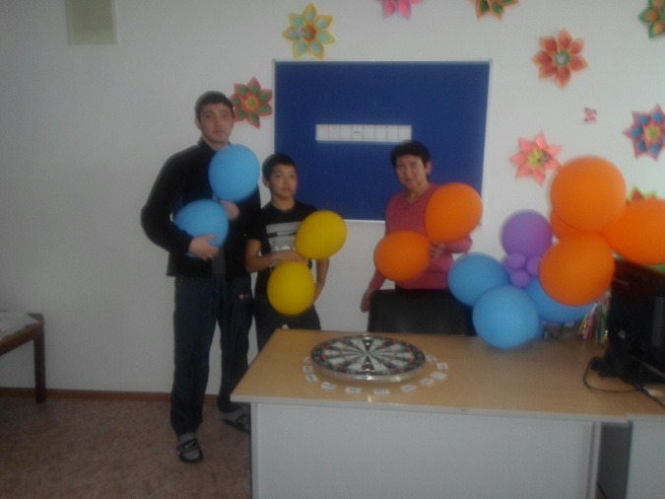
Слушайте задание. На табло зашифровано название растения
- Гирлянды белых маленьких колокольчиков весной между большими остроконечными листьями. А летом на месте цветков красная ягода. Но не бери её в рот - она ядовита.
(ландыш)
Вот и подошла к концу игра, и определился победитель. Вы набрали __ очков. Вы можете забрать приз или сыграть супер игру. Решение за вами. Задание здесь немного сложнее, так как надо будет отгадать название двух растений по горизонтали и одно - по вертикали.
По горизонтальной линии название лечебного растения, где используют его плоды. По вертикали растение, занесённое в Красную книгу.

(по горизонтали - ромашка, по горизонтали внизу- шиповник; по вертикали- подснежник)
Готовы! Итак, начинаем. Вы имеете право открыть 3 буквы На размышление даётся 1 минута Время пошло. Отказ от супер игры, приз забирает победитель Всё равно вы остаётесь победителем игры “ Поле Чудес”
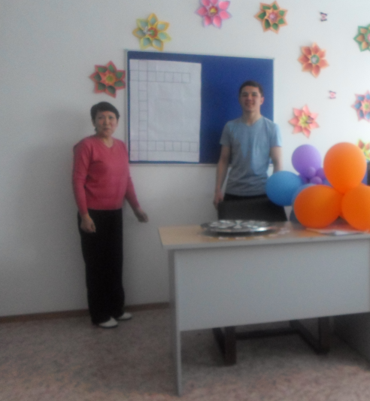
В завершении послушайте строки из стихотворения, и пусть каждый для себя сделает выводы:
“Если я сорву цветок,
Если ты сорвёшь цветок,
Если все: и я, и ты,
Если мы сорвём цветы –
Опустеют все поляны
И не будет красоты.”

